## 力的合成与分解

## 知识点：力的合成与分解

一、合力和分力

1．共点力

几个力如果都作用在物体的同一点，或者它们的作用线相交于一点，这几个力叫作共点力．

2．合力与分力

假设一个力单独作用的效果跟某几个力共同作用的效果相同，这个力就叫作那几个力的合力，这几个力叫作那个力的分力．

3．合力与分力的关系

合力与分力之间是一种等效替代的关系，合力作用的效果与分力共同作用的效果相同．

二、力的合成和分解

1．力的合成：求几个力的合力的过程．

2．力的分解：求一个力的分力的过程．

3．平行四边形定则：在两个力合成时，以表示这两个力的有向线段为邻边作平行四边形，这两个邻边之间的对角线就代表合力的大小和方向，如图1所示，*F*表示*F*1与*F*2的合力．

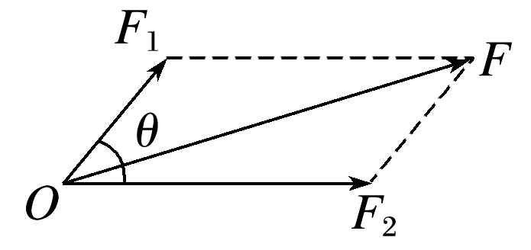

图1

4．如果没有限制，同一个力*F*可以分解为无数对大小、方向不同的分力．

5．两个以上共点力的合力的求法：先求出任意两个力的合力，再求出这个合力与第三个力的合力，直到把所有的力都合成进去，最后得到的结果就是这些力的合力．

三、矢量和标量

1．矢量：既有大小又有方向，相加时遵从平行四边形定则的物理量．

2．标量：只有大小，没有方向，相加时遵从算术法则的物理量．

## 技巧点拨

一、合力与分力的关系

两分力大小不变时，合力*F*随两分力夹角*θ*的增大而减小，随*θ*的减小而增大．(0°≤*θ*≤180°)

1．两分力同向(*θ*＝0°)时，合力最大，*F*＝*F*1＋*F*2，合力与分力同向．

2．两分力反向(*θ*＝180°)时，合力最小，*F*＝|*F*1－*F*2|，合力的方向与较大的一个分力的方向相同．

3．合力的大小取值范围：|*F*1－*F*2|≤*F*≤*F*1＋*F*2.

合力大小可能大于某一分力，可能小于某一分力，也可能等于某一分力．

二、力的合成和分解

1．力的合成和分解都遵循平行四边形定则．

2．合力或分力的求解．

(1)作图法(如图2所示)

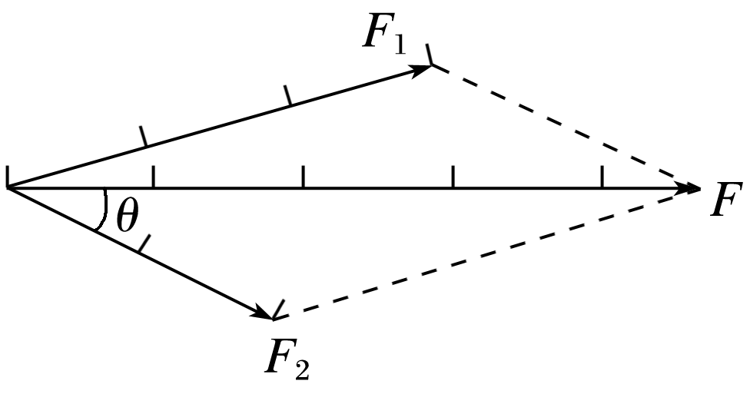

图2

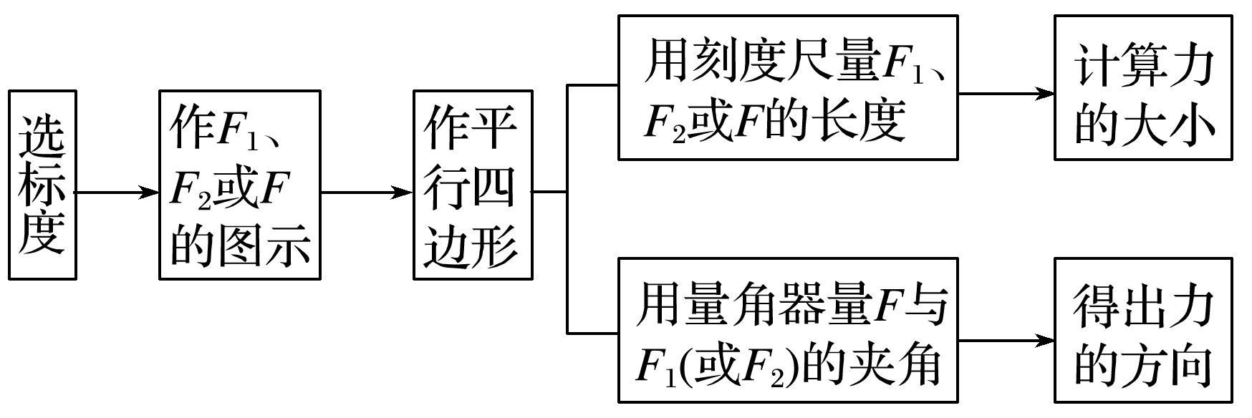

(2)计算法

①两分力共线时：

a．若*F*1、*F*2两力同向，则合力*F*＝*F*1＋*F*2，方向与两力同向．

b．若*F*1、*F*2两力反向，则合力*F*＝|*F*1－*F*2|，方向与两力中较大的同向．

②两分力不共线时：

可以根据平行四边形定则作出力的示意图，然后由几何关系求解对角线，其长度即为合力大小．以下为两种特殊情况：

a．相互垂直的两个力的合成(即*α*＝90°)：*F*＝，*F*与*F*1的夹角的正切值tan *β*＝，如图3所示．

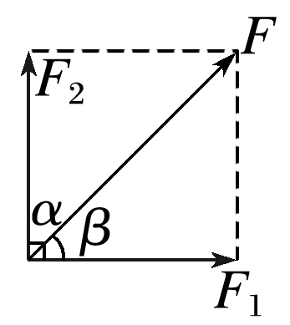

图3

b．两个等大的力的合成：平行四边形为菱形，利用其对角线互相垂直平分的特点可解得*F*合＝2*F*cos ，如图4所示．

若*α*＝120°，则合力大小等于分力大小，如图5所示．

c．合力与一个分力垂直：*F*＝，如图6所示．

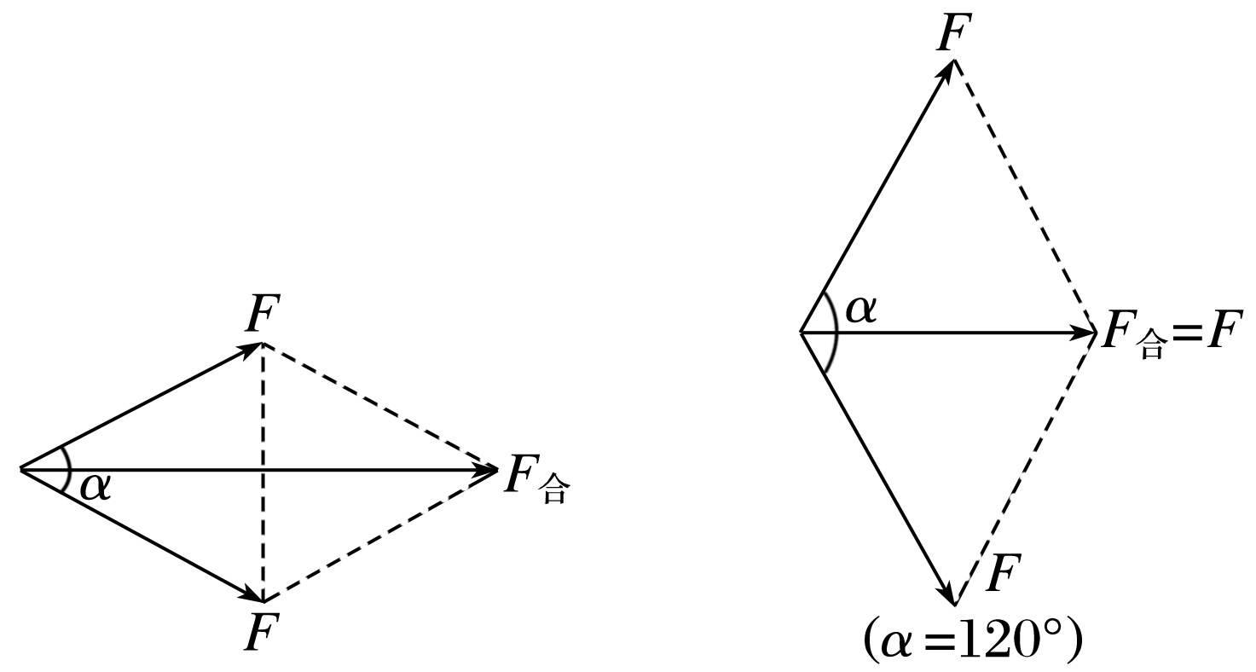

图4　　　　　　　图5

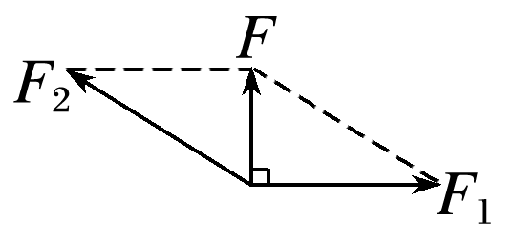

图6

注意：平行四边形定则只适用于共点力．

三、力的分解的讨论

力的分解有解或无解，简单地说就是代表合力的对角线与给定的代表分力的有向线段是否能构成平行四边形(或三角形)．若可以构成平行四边形(或三角形)，说明合力可以分解成给定的分力，即有解；若不能，则无解．常见的有几种情况.

|  |  |  |  |
| --- | --- | --- | --- |
| 已知条件 | | 分解示意图 | 解的情况 |
| 已知两个分力的方向 |  |  | 唯一解 |
| 已知一个分力的大小和方向 |  |  | 唯一解 |
| 已知一个分力(*F*2)的大小和另一个分力(*F*1)的方向 | ①*F*2＜*F*sin *θ* |  | 无解 |
| ②*F*2＝*F*sin *θ* |  | 唯一解 |
| ③*F*sin *θ*＜*F*2＜*F* |  | 两解 |
| ④*F*2≥*F* |  | 唯一解 |

## 例题精练

1．（海淀区模拟）在“验证力的平行四边形定则”实验中，将轻质小圆环挂在橡皮条的一端，橡皮条的另一端固定在水平木板上的A点，圆环上有绳套。实验中先用两个弹簧测力计分别勾住绳套，并互成角度地拉圆环，将圆环拉至某一位置O，如图所示。再只用一个弹簧测力计，通过绳套把圆环拉到与前面相同的位置O。关于此实验，下列说法正确的是（　　）

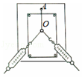

A．橡皮条、弹簧测力计和绳应位于与纸面平行的同一平面内

B．实验中只需记录弹簧测力计的示数

C．操作时若弹簧测力计与纸面产生摩擦，测量结果将不准确

D．两弹簧测力计之间的夹角越大，求得的合力越大

## 随堂练习

1．（黄浦区校级期中）下列物理量属于标量的是（　　）

A．功率 B．线速度 C．角速度 D．向心力

2．（义乌市模拟）下列物理量是矢量且单位用国际单位制表示正确的是（　　）

A．磁通量T•m2 B．冲量kg•m•s

C．电场强度kg•m/（A•s3） D．磁感应强度kg•m/（A•s）

3．（渭滨区模拟）有三个共点力F1、F2、F3，其合力为零。F1的方向竖直向下，F2与F1的夹角为135°，F3＝100N。则当F1取最大值时，F2的值为（　　）

A．100N B．150N C．100菁优网-jyeooN D．50菁优网-jyeooN

4．（小店区校级模拟）下列各组物理量，全属于矢量的是（　　）

A．电场强度 电势 B．电流 磁通量

C．磁感应强度 洛伦兹力 D．磁通量 安培力

5．（温州期中）以下物理量属于矢量的是（　　）

A．线速度 B．功 C．功率 D．动能

# 综合练习

**一．选择题（共16小题）**

1．（番禺区期末）下列各图是某同学对物体A的受力分析示意图，其中正确的是（　　）

A．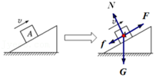以一定初速度v冲上粗糙斜面

B．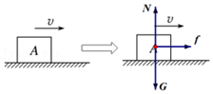以一定初速度v沿粗糙水平面向右运动

C．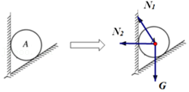静止放置在成一定夹角的两光滑墙之间

D．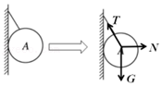用轻绳把小球A悬挂在光滑的墙上

2．（南平期末）一个物体受到三个共点力的作用，在下列给出的几组力中，能使物体处于平衡状态的是（　　）

A．F1＝2N，F2＝5N，F3＝6N B．F1＝5N，F2＝7N，F3＝13N

C．F1＝2N，F2＝8N，F3＝5N D．F1＝20N，F2＝10N，F3＝1N

3．（西城区期末）在研究共点力平衡条件的实验中，用三个弹簧测力计通过轻软线对同一个小圆环施加水平拉力作用，三个拉力的方向如图所示，如果小圆环可视为质点，且其所受重力可忽略不计，小圆环平衡时三个弹簧测力计的示数分别为F1、F2和F3，关于这三个力的大小关系，下列说法中正确的是（　　）

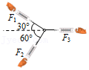

A．F1＞F2＞F3 B．F3＞F1＞F2 C．F2＞F3＞F1 D．F3＞F2＞F1

4．（海门市校级月考）体育课上某同学做引体向上，他两手握紧单杠，双臂竖直，身体悬垂；接着用力上拉使下颚超过单杠（身体无摆动）；然后使身体下降，最终悬垂在单杠上。下列说法正确的是（　　）

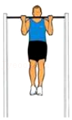

A．在刚上升时单杠对人的作用力大于人对单杠的力

B．最终悬垂时双手拉力的合力大小等于人的重力

C．若增大两手间的距离，最终悬垂时单臂的拉力变小

D．若增大两手间的距离，最终悬垂时单臂的拉力不变

5．（临泉县校级月考）某实验小组用两个弹簧测力计和一个量角器等器材验证力的平行四边形定则，设计了如图所示的实验装置，固定在竖直木板上的量角器的直边水平，橡皮筋的一端固定在量角器的圆心O的正上方A处，另一端系上绳套1和绳套2。实验时，两个弹簧测力计分别拉住两个细绳套，使橡皮筋与绳套的结点到达O处，保持静止。现将绳套1由0°方向缓慢转动到60°方向，同时绳套2由120°方向缓慢转动到180°方向，此过程中保持橡皮筋与绳套的结点在O处不动，保持绳套1和绳套2的夹角120°不变。关于绳套1的拉力大小的变化，下列结论正确的是（　　）

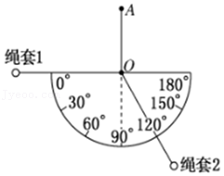

A．逐渐增大 B．先增大后减小

C．逐渐减小 D．先减小后增大

6．（秦都区校级月考）如图所示，已知在同一平面内的两个分力的合力为F，且合力F＝30N，其中一个分力沿着OO′方向，θ＝30°，则另一分力的最小值为（　　）

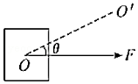

A．0 B．15N C．菁优网-jyeooN D．30N

7．（辽宁月考）已知两个共点力的合力F为18N，其中一分力F1的方向与合力F的方向成30°角，若另一分力F2的大小为6菁优网-jyeooN。则（　　）

A．F2的方向是唯一的 B．F2有无数个可能的方向

C．F1的大小是唯一的 D．F1的大小可能为6菁优网-jyeooN

8．（宁德月考）矢量发动机是喷口可向不同方向偏转以产生不同方向推力的一种发动机。歼20隐形战斗机以速度v斜向上直线飞行，如图所示。已知飞机受到重力G、发动机推力F1、与速度方向垂直的升力F2和与速度方向相反的空气阻力Ff。下列受力分析示意图可能正确的是（　　）

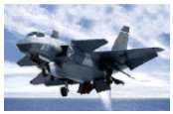

A．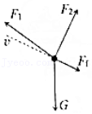 B．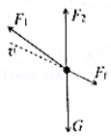

C．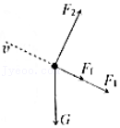 D．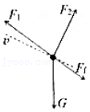

9．（金凤区校级月考）有关共点力的合成，下列说法不正确的是（　　）

A．现有三个力，大小分别为3N、6N、8N，这三个力的合力最小值为0

B．两个分力的合力不一定比分力大

C．两个分力的合力大小可能与分力大小相等

D．两个分力大小一定，夹角越大，合力也越大

10．（肥东县校级月考）以下说法中正确的是（　　）

A．合力的大小一定大于分力的大小

B．合力的大小至少大于一个分力的大小

C．合力的大小可以比两个分力都小，也可以比两个分力都大

D．若两个力夹角不变，力F1大小不变，力F2增大，则合力F一定增大

11．（肥东县校级月考）已知两个力的合力为10N，其中一个力为F1＝6N，则另一个分力F2的范围是（　　）

A．5N≤F2≤10N B．0≤F2≤10N C．4N≤F2≤10N D．4N≤F2≤16N

12．（余姚市校级期中）古人云：“逆风行舟，不进则退”。帆板运行中，如遇逆风，可以调节船的航向以及帆与风向的夹角，使船仍前进。实践证明，当帆面恰好在风向与船运动方向所成夹角的平分线上时，行驶获得的逆风推力最大。如图所示，如果风对帆的作用力为R，帆面满足逆风行驶中最大推力的夹角设为θ，风与帆的摩擦力因对船的运动影响不大，可忽略，风对船的横向推力可与水的阻力相抵消，则因R引起的使船沿S方向运动的最大推力F为（　　）

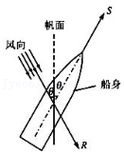

A．Rsin2θ B．Rsinθ C．Rsinθcosθ D．菁优网-jyeoo

13．（青浦区二模）明朝谢肇淛《五杂组》中记载：“明姑苏虎丘寺庙倾侧，议欲正之，非万缗不可。”一游僧见之，曰：“无烦也，我能正之。”游僧每天将木楔从塔身倾斜一侧的砖缝间敲进去，经月余扶正了塔身。假设所用的木楔为等腰三角形，木楔的顶角为θ，现在木楔背上加一力F，方向如图所示，木楔两侧产生推力FN，则（　　）

菁优网：http://www.jyeoo.com

A．若F一定，θ大时FN大

B．若F一定，θ小时FN大

C．若F一定，无论θ大小如何FN都保持不变

D．若θ一定，无论F大小如何FN都保持不变

14．（南京学业考试）实验“探究求合力的方法”的实验装置如图所示，下列说法中正确的是（　　）

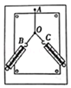

A．实验中只需记录两弹簧测力计的拉力大小

B．实验中只需记录两弹簧测力计的拉力方向

C．为减小误差，弹簧测力计的拉力方向必须与木板平行

D．为了计算方便，实验中两个分力间的夹角应等于90°

15．（朝阳区期中）如图所示，两根细绳AO和BO连接于O点，O点下方用细绳CO悬挂一重物，并处于静止状态，绳AO拉力为F1，绳BO拉力为F2。保持A、O点位置不变，而将绳BO缓慢向B1O、B2O移动直至水平。对于此过程，下列选项正确的是（　　）

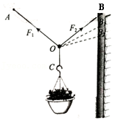

A．F1逐渐变小 B．F2逐渐变小

C．F1、F2的合力逐渐变小 D．F1、F2的合力保持不变

16．（佛山一模）如图，用一根不可伸长的轻绳绕过两颗在同一水平高度的光滑钉子悬挂一幅矩形风景画，现若保持画框的上边缘水平，将两颗钉子之间的距离由图示位置逐渐增大到不能再增大为止（不考虑画与墙壁的摩擦），则此过程中绳的张力大小（　　）

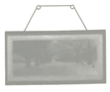

A．逐渐变大 B．逐渐变小

C．先变大，后变小 D．先变小，后变大

**二．多选题（共17小题）**

17．（浙江模拟）在“探究求合力的方法”实验中，下列做法正确的是（　　）

A．实验前应在两弹簧测力计调零后水平互钩对拉，选择两读数相同的弹簧测力计

B．实验过程中，弹簧测力计外壳不能与木板有接触

C．在合力不超过测力计量程及橡皮筋弹性限度的前提下，拉力的数值应尽量大些

D．本实验应作出力的示意图来探究合力与分力的关系

18．（明光市校级月考）在《验证力的平行四边形定则》的实验中，下列说法正确的是（　　）

A．同一次实验过程，两次拉橡皮条时，其结点O应达同一位置

B．用两只弹簧秤拉橡皮条时，两细线的夹角应越大越好

C．用一只弹簧秤拉橡皮条时，只需记录弹簧秤的读数

D．本实验采用的科学方法是等效替代法

19．（河池期末）一滑雪者沿一倾角为α的山坡滑下，然后又滑上另一倾角为β的山坡（α＞β），如图所示，两山坡摩擦因数相同，则下列说法正确的是（　　）

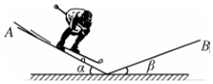

A．在A山坡上重力是动力，在B山坡上重力是阻力

B．在A山坡上摩擦力是动力，在B山坡上摩擦力是阻力

C．在A、B两山坡上，滑雪者都受到重力、支持力、下滑力和摩擦力作用

D．在A、B两山坡上滑行过程中，摩擦力都是阻力，且滑雪者在A山坡上所受摩擦力小于在B山坡上所受摩擦力

20．（徽县校级期末）如图所示，把光滑斜面上物体的重力mg分解为F1、F2两个力，下列说法正确的是（　　）

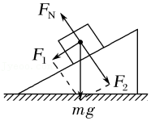

A．F1是斜面作用在物体上使物体下滑的力，F2是物体对斜面的压力

B．物体受到mg、FN、F1、F2四个力作用

C．FN是因为斜面微小形变引起的

D．力FN、F1、F2三个力的作用效果和mg与FN两个力的作用效果相同

21．（兴庆区校级期末）关于合力与分力的大小关系，下列说法的是（　　）

A．合力必比分力大

B．合力至少比某一个分力大

C．合力可以比任一分力都小

D．合力可以和两个分力都等大

22．（河南月考）在“探究求合力的方法”的实验中，下列叙述正确的是（　　）

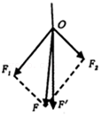

A．两弹簧秤的拉力可以同时比橡皮筋的拉力大

B．两次拉橡皮筋时，需将橡皮筋结点拉到同一位置O这样做的目的是保证两次弹簧秤拉力的效果相同

C．若只增大某一只弹簧秤的拉力大小而要保证橡皮筋结点位置不变，只需调整另一种弹簧秤拉力的大小即可

D．如图为某同学的实验结果，图中的F与F'两力中，一定沿着橡皮筋伸长方向的力为F

23．（连云港月考）如图所示，在探究“力的合成的平行四边形定则”的实验中，橡皮条的一端固定在木板上，先用两把弹簧秤沿两个方向把橡皮条的结点拉到O点，记下两个力的大小和方向，然后改用一把弹簧秤仍把橡皮条的结点拉到O点，记下其拉力的大小和方向，整个过程操作规范。根据实验数据画出力的图示，下列说法中正确的是（　　）

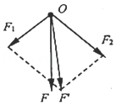

A．图中各个力的大小所用的比例标度可以不相同

B．图中的F'与F几乎重合，说明实验误差很小

C．图中的F是用一个弹簧秤实验时的拉力图示

D．图中F的方向一定与橡皮条的伸长方向一致

24．（北林区校级月考）两个共点力的大小分别为F1＝15N、F2＝8N，它们的合力可能等于（　　）

A．5N B．17N C．13N D．0

25．（双塔区校级期末）两个共点力F1和F2的合力大小为5N，则F1和F2的大小可能是（　　）

A．F1＝2N，F2＝9N B．F1＝4N，F2＝8N

C．F1＝2N，F2＝8N D．F1＝5N，F2＝5N

26．（兴义市校级期中）作用于一个质点上的两个力，F1＝14N，F2＝28N，它们的合力大小可能为（　　）

A．14N B．28N C．33N D．48N

27．（让胡路区校级期中）两个共点力F1、F2大小不同，它们方向间的夹角为θ（0≤θ≤180°），它们的合力为F，则（　　）

A．F1、F2同时增大一倍且方向不变，F也增大一倍

B．F1、F2大小不变但夹角θ增大，F可能增大

C．若F1、F2中的一个增大，F一定变化

D．若F1、F2中的一个增大，F可能减小

28．（武侯区校级期中）如图所示，小媛想推动放在地面上的衣柜，她用A、B两块等长的木板搭成一个底角较小的人形架，当小媛站在中央时，却没有推动衣柜，于是她试着分析了原因并尝试做了一些改进，下列说法正确的是（　　）

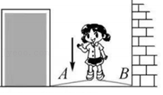

A．小媛可以让体重更大的男同学站在中央

B．小媛可以换两块较长的木板适当增大底角

C．没有推动的原因是衣柜施加给木板的作用力太大

D．没有推动的原因是衣柜与地面间的最大静摩擦力太大

29．（普宁市期末）大小分别为5N和15N的两个力，同时作用在一个物体上，则它们的合力可能是（　　）

A．5N B．8N C．15N D．20N

30．（云南学业考试）下列四组共点力分别作用在同一物体上，可能使物体平衡的是（　　）

A．7N、8N、9N B．1N、3N、9N C．2N、6N、9N D．4N、6N、9N

31．（北林区校级月考）已知F＝6菁优网-jyeooN的合力，合力F其中一个分力F1跟F成30°角，大小未知；另一个分力F2的大小为6.0N，方向未知，则F1的大小可能是（　　）

A．6.0N B．9.0N C．12N D．18N

32．（湖北二模）一名杂技演员在两幢高10m的楼之间表演“高空走钢丝”。当他缓慢经过钢丝的中点时，钢丝与水平方向的夹角为10°，已知演员及横杆的总质量为60kg，钢丝重量不计。重力加速度为10m/s2，sin10°＝0.17，下列说法正确的有（　　）

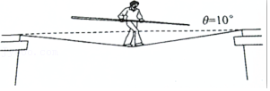

A．演员经过解丝中点时，钢丝上的力约为3530N

B．演员经过钢丝中点时，钢丝上的张力约为1765N

C．演员经过中点后又向右走了几步停下来，此时钢丝对演员的作用力方向朝左上方

D．如果更换一根更长的钢丝表演，演员经过钢丝中点时，钢丝绳上的张力会减小

33．（思明区校级期中）一物体同时受到同一平面内的三个力的作用，下列力的合力可能为零的是（　　）

A．4N、8N、9N B．7N、4N、3N C．1N、5N、10N D．1N、8N、8N

**三．填空题（共13小题）**

34．（淮南期末）如图甲所示，轻质小圆环挂在橡皮条的一端，另一端固定，橡皮条的长度为GE．在图乙中，用手通过两个弹簧测力计共同拉动小圆环，小圆环受到拉力F1、F2、F3三力的共同作用，静止于O点，橡皮条伸长的长度为EO．撤去F1、F2，改用一个力F单独拉住小圆环，仍使它静止于O点，如图丙所示。则F1与F2的合力是　 　；F1、F2与　 　合力为0．（选填“F”或“F3”）

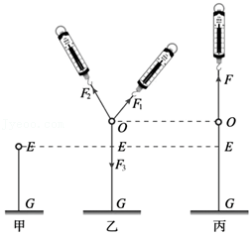

35．（金凤区校级月考）若两个等大的共点力F1、F2之间夹角为60°时，合力大小为10菁优网-jyeooN；若两力夹角为90°时，合力的大小为　 　N；若两力方向相同时，合力的大小为　 　N（结果保留根号）。

36．（金凤区校级月考）同一平面内的三个共点力，大小分别为4N、6N、12N，则三力合力的最大值为　 　N，三力合力的最小值为　 　N。

37．（内丘县校级月考）如图所示，用A、B两弹簧测力计拉橡皮条，使其伸长到O点（α+β＝菁优网-jyeoo），现保持A的读数不变，而使夹角减小，适当调整弹簧测力计B的拉力大小和方向，可使O点保持不变，这时：

（1）B的示数应是　 　．

A．一定变大 B．一定不变

C．一定变小 D．变大、不变、变小均有可能

（2）夹角β的变化应是　 　．

A．一定变大 B．一定不变 C．一定变小 D．变大、不变、变小均有可能．

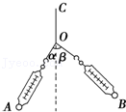

38．（太和县期末）“研究共点力的合成”的实验情况如图甲所示，其中A为固定橡皮筋的图钉，O为橡皮筋与细绳的结点，OB和OC为细绳，图乙是在白纸上根据实验结果画出的图示．

（1）图乙中的F与F′两力中，方向一定沿AO方向的是　 　．

（2）本实验采用的科学方法是

A．理想实验法 B．等效替代法

C．控制变量法 D．建立物理模型法．

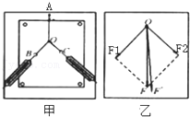

39．（福州期末）某学习小组在“探究力的平行四边形定则”的实验中．

（1）其中的两个实验步骤分别是：

A．在水平放置的方木板上固定一张白纸，用图钉把橡皮条的一端固定在方木板上，另一端拴上两个绳套，通过细绳同时用两个弹簧测力计（弹簧测力计与方木板平面平行）互成角度地拉橡皮条，使它与细绳的结点到达某一位置O点，在白纸上用铅笔记下O点的位置和读出两个弹簧测力计的示数F1和F2．

B．只用一只弹簧测力计，通过细绳拉橡皮条，使它的伸长量与两个弹簧测力计拉时相同，读出此时弹簧测力计的示数F′和记下细绳的方向．

请指出以上步骤中的错误或疏漏：

A中是　 　．

B中是　 　．

（3）该学习小组纠正了（1）中的问题后，实验中两个弹簧测力计的拉力F1、F2已在图中画出，图中的方格每边长度表示2N，O点是橡皮条的结点，请作出合力F的图示，并求出合力的大小为　 　N．

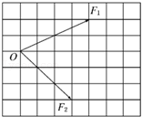

40．（渭滨区期末）两个共点力的合力最大为35N，最小为5N，则这两个力中最大的力是　 　N，如果这两个力的夹角是90度，则合力的大小　 　N．

41．（和平区月考）一同学用电子秤、水壶、细线、墙钉和贴在墙上的白纸等物品，在家中验证力的平行四边形定则，进行了如下步骤：

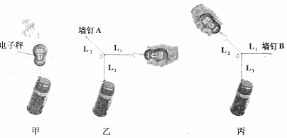

①如图（a）：在电子秤的电子秤下端悬挂一装满水的水壶，记下水壶静止时电子秤的示数F1

②如图（b）：将三细线L1、L2、L3的一端打结，另一端分别拴在电子秤的挂钩、墙钉A和水壶杯带上，水平拉开细线L1，在白纸上记下三条细线的方向和电子秤的示数F2；

③如图（c）：将另一颗墙钉B钉在与O同一水平位置上，并将L1拴在上面，手握电子秤沿着②中L2的方向拉开细线L2，使三根细线的方向与②中重合，记录电子秤的示数F3；

④在白纸上按一定标度作出电子秤拉力F1、F2、F3的图示，并按照平行四边形定则做出F2和F3的合力F’

（1）对于上述实验过程，下列操作必要的是

A．在步骤②中，必须记录结点O的位置

B．在步骤③必须使结点O的位置与步骤②中重合

C．三根细线的粗细、长度必须相同

D．在步骤④中，F′与F1完全重合，才可验证平行四边形定则

（2）以下是4位同学做完实验后在白纸上留下的标注信息，根据这些信息判断，误差较大的是图　 　；对提高实验精度最有利的是图

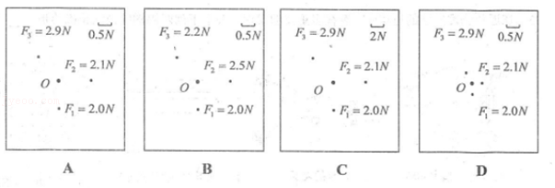

42．（杭州期中）在“探究求合力的方法”的实验中，图甲中A为固定橡皮筋的图钉，O为橡皮筋与细绳的结点，OB和OC为细绳。图乙是在白纸上根据实验结果画出的图。

（1）图乙中的F与F′两力中，方向一定沿AO方向的是　 　；本实验采用的科学方法是　 　（填“理想实验法”、“等效替代法”或“控制变量法”）。

（2）该实验中某弹簧秤显示的读数如图丙所示，其大小是　 　N。

（3）实验中，在用两个弹簧秤成一定角度拉橡皮筋时，必须记录的有　 　。

A两细绳的方向 B结点O的位置 C．两弹簧秤的示数 D．橡皮筋的原长

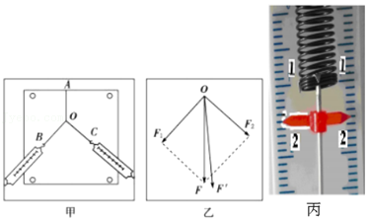

43．（渝中区校级期末）某同学做“验证力的平行四边形定则”实验的情况如图甲所示，其中A为固定橡皮筋的图钉，O为橡皮筋与细绳的结点，OB和OC为细绳，图乙是在白纸上根据实验结果画出的图。

（1）关于此实验的下列说法中正确的是　 　。

A．同一次实验中，O点位置不允许变动

B．实验中，只需记录弹簧测力计的读数和O点的位置

C．实验中，把橡皮筋的另一端拉到O点时，两个弹簧测力计之间的夹角必须取90°

D．实验中，要始终将其中一个弹簧测力计沿某一方向拉到最大量程，然后调节另一弹簧测力计拉力的大小和方向，把橡皮筋另一端拉到O点

（2）图乙中的F与F′两力中，方向一定沿AO方向的是　 　。

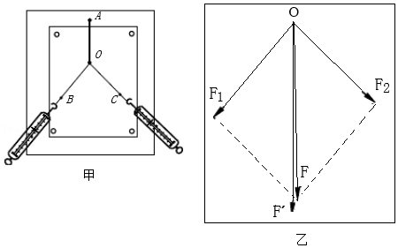

44．（常德月考）在做“探究力的平行四边形定则”实验时：

（1）要使每次合力与分力产生相同的效果，必须

A．每次把橡皮条拉到同样的位置 B．每次把橡皮条拉直

C．每次准确读出弹簧测力计的示数 D．每次记准细绳的方向

（2）某同学用两个互成角度的弹簧秤拉橡皮条，使结点移到某一位置O，此时他记下结点O的位置以及拉力F1，F2的　 　和　 　，

（3）某同学的实验结果如图所示，其中A为固定橡皮条的图钉，O为橡皮条与绳套结点的位置．图中　 　是力F1与F2的合力的理论值，　 　是力F1与F2的合力的实验值．通过比较理论值和实验值，可以验证平行四边形定则．

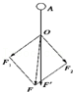

45．（天津期末）在“研究两个互成角度力的合成规律”的实验中，用图钉把橡皮筋的一端固定在板上的A点，在橡皮筋的另一端拴上两条细绳，细绳另一端系着绳套B、C（用来连接弹簧测力计）。其中A为固定橡皮筋的图钉，O为橡皮筋与细绳的结点，OB和OC为细绳。用两弹簧测力计将结点拉至O点，记录两拉力的大小和方向，此时与细绳OB相连的弹簧测力计的示数为　 　N．接下来，为了测出这两个拉力的合力，用一只弹簧测力计拉橡皮条，应完成的操作是　 　。

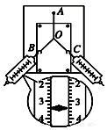

46．（天河区期末）如图所示，斧头的纵截面是一个等腰三角形，斧头侧面边长为l，背宽为d，自身重力为G。现用竖直向下的力F将斧头敲入木柴中，忽略斧头侧面与木柴间的摩擦，则斧头的侧面推压木柴的力的大小为　 　。

